# 【“志”美社区】五福堂社区组织开展“携手同行 爱心相伴”趣味运动会

 活力满溢！“携手同行 爱心相伴”助残日趣味运动会于2025年5月16日下午举办并圆满收官。    在欢声笑语与热情呐喊中，“携手同行 爱心相伴”助残日趣味运动会圆满落下帷幕！这场充满欢乐与温情的社区盛会，以套圈、传球接力、两人三足等趣味项目为纽带，串联起居民间的深厚情谊，更让爱心在运动中传递，温暖了整个社区。

趣味套圈，圈住欢乐

套圈活动人气爆棚！色彩缤纷的奖品整齐摆放，参与者们屏气凝神、瞄准目标，手中的套圈在空中划出一道道优美弧线。套中奖品时，欢呼声响彻四周，每个人脸上都洋溢着幸福的笑容。

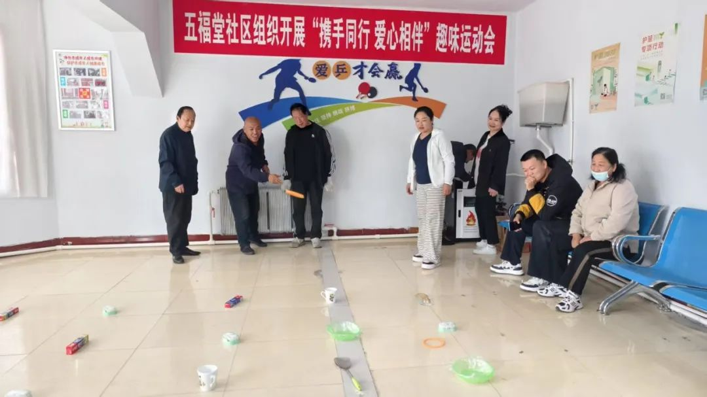

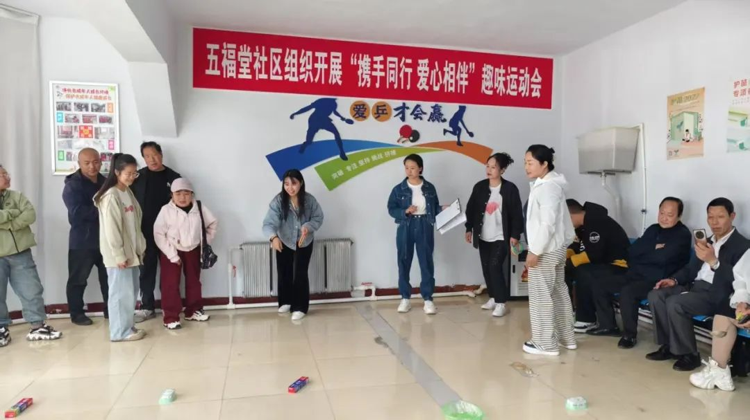

传球接力，传递激情

传球接力赛将现场气氛推向高潮！各参赛队伍严阵以待，随着一声令下，队员们迅速将球传递给下一位伙伴。赛场上，大家全神贯注、争分夺秒，接力球在手中快速传递，仿佛传递着希望与热情。加油助威声此起彼伏，整个赛场变成了欢乐的海洋，每个人都沉浸在这场紧张刺激又充满趣味的运动中。

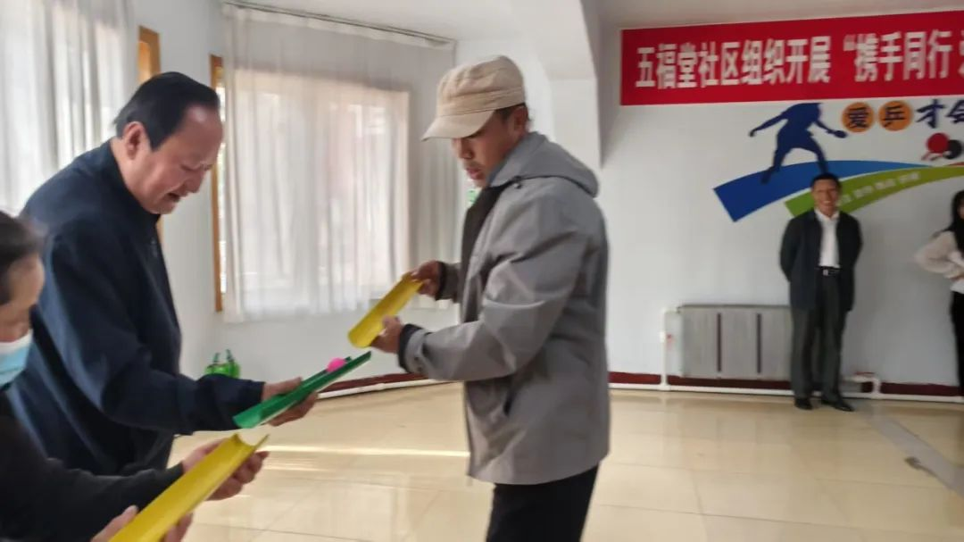

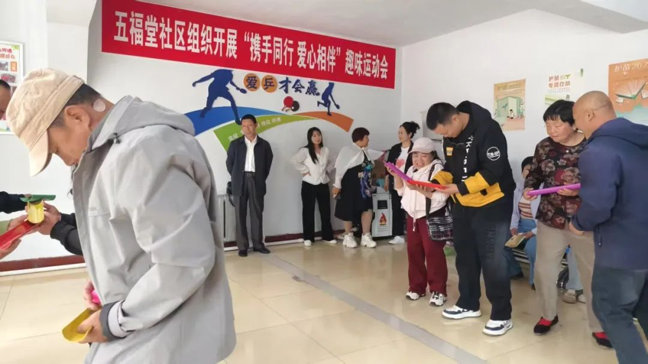

两人三足，“足”够精彩

 “一二一，一二一……”两人三足比赛场上，搭档们肩并肩、臂挽臂，喊着整齐的口号，迈着协调的步伐奋力向前。这不仅是速度的比拼，更是默契与信任的考验，每一对搭档都用行动诠释着团结的力量。

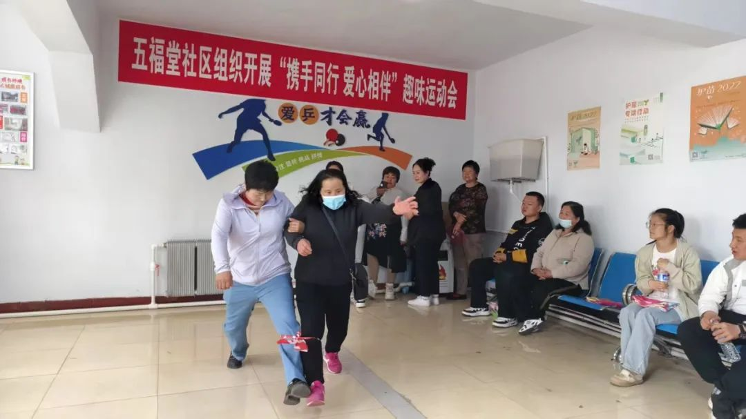

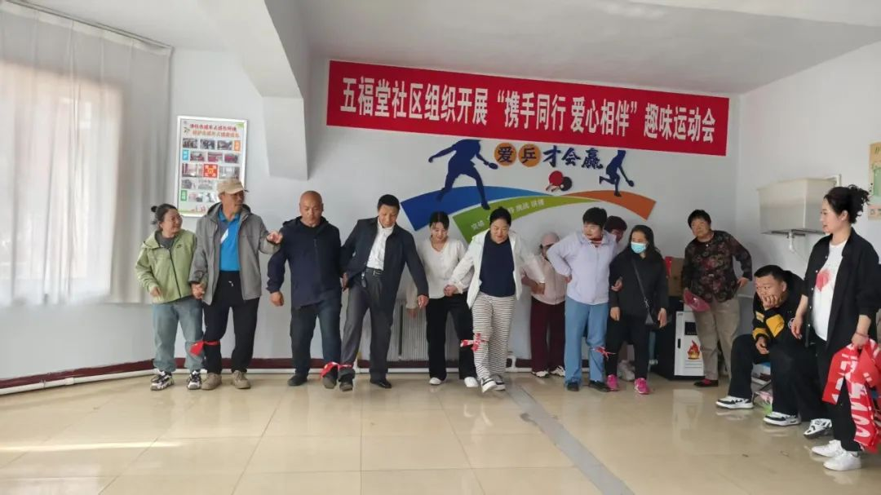

此次趣味运动会不仅为社区居民带来了欢乐与健康，更搭建起邻里沟通交流的桥梁，让爱心在互动中凝聚，让温暖在社区里流淌。未来，我们还将继续举办更多丰富多彩的社区活动，期待每一位居民的热情参与，共同打造温馨和谐、充满爱的美好家园！

